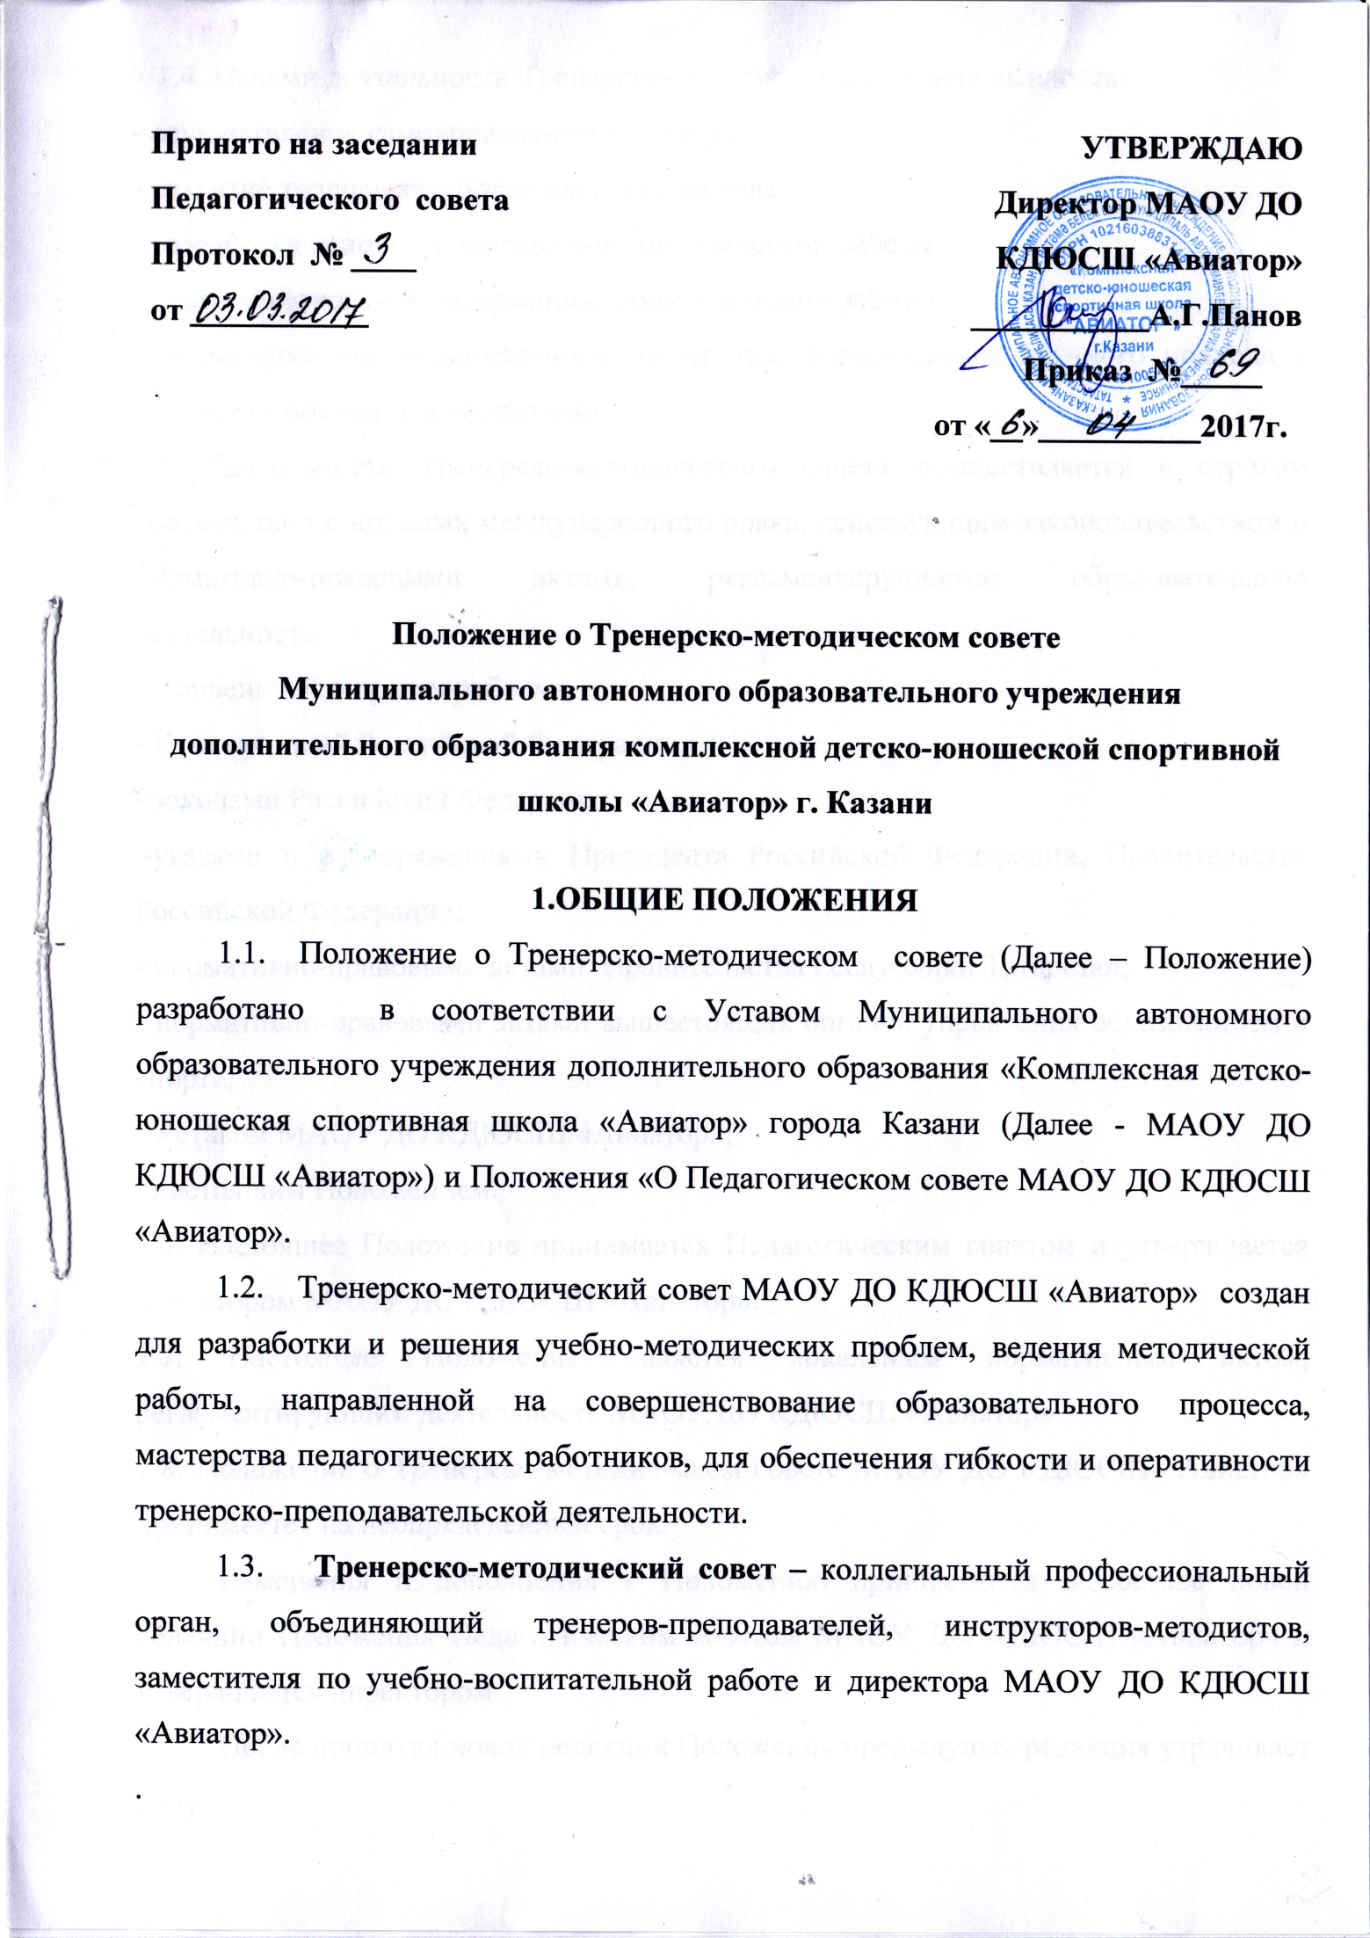

1.4. Целями деятельности Тренерско-методического совета являются:
- осуществление самоуправленческих начал;
- развитие творческого потенциала коллектива;
- разработка основных направлений методической работы;
- совершенствование содержания, форм и методов работы;
- повышение профессионального мастерства, формирование научного подхода к процессам обучения и воспитания.
1.5. Деятельность Тренерско-методического совета осуществляется в строгом соответствии с нормами международного права, действующим законодательством и нормативно-правовыми актами, регламентирующими образовательную деятельность:
- Конвенцией о правах ребенка;
- Конституцией Российской Федерации;
- законами Российской Федерации;
-указами и распоряжениями Президента Российской Федерации, Правительства Российской Федерации;
- нормативно-правовыми актами Правительства Республики Татарстан;
- нормативно-правовыми актами вышестоящих органов управления образованием и спорта;
- Уставом МАОУ ДО КДЮСШ «Авиатор»;
- настоящим Положением.
1.6. Настоящее Положение принимается Педагогическим советом и утверждается директором МАОУ ДО КДЮСШ «Авиатор».
1.7. Настоящее Положение является локальным нормативным актом, регламентирующим деятельность МАОУ ДО КДЮСШ «Авиатор».
1.8. Положение о Тренерско-методическом совете МАОУ ДО КДЮСШ «Авиатор» принимается на неопределенный срок.
Изменения и дополнения к Положению принимаются в составе новой редакции Положения Педагогическим советом МАОУ ДО КДЮСШ «Авиатор» и утверждается директором.
После принятия новой редакции Положения предыдущая редакция утрачивает силу.
2.ЗАДАЧИ ТРЕНЕРСКО - МЕТОДИЧЕСКОГО СОВЕТА
2.1. Координация методической деятельности тренеров-преподавателей.
2.2. Обеспечение методического сопровождения учебных программ, разработка учебных, научно-методических и дидактических материалов.
2.3. Консультирование тренеров по вопросам внедрения в практику инновационных технологий образовательной деятельности.
2.4. Обобщение и распространение передового педагогического опыта.
2.5. Профессиональное становление начинающих педагогов.
2.6. Осуществление мер по повышению качества выступления на соревнованиях, формированию сборных команд спортивной школы.

3. КОМПЕТЕНЦИЯ ТРЕНЕРСКО - МЕТОДИЧЕСКОГО СОВЕТА
3.1. Рассматривает, вырабатывает, оценивает стратегически важные предложения по развитию МАОУ ДО КДЮСШ «Авиатор», научно-методическому обеспечению учебно-тренировочного и воспитательного процессов;
3.2.Организует разработку, экспертизу стратегических документов учреждения (программы развития МАОУ ДО КДЮСШ «Авиатор», учебные планы, учебные программы);
3.3. Анализирует состояние и результативность образовательного процесса, вносит предложения по его совершенствованию;
3.4. Организует работу по повышению квалификации педагогических работников, развитию их творческой инициативы, распространению передового опыта;
3.5. Контролирует методическое обеспечение образовательного процесса;
3.6. Вносит предложения по оценке и стимулированию деятельности тренеров-преподавателей;
3.7. Организует и проводит работу по профессиональной ориентации выпускников;
3.8. Осуществляет связь с федерациями по видам спорта (по мере необходимости);
3.9. Рассматривает состав учебных групп;
3.10. Рассматривает состав сборных команд МАОУ ДО КДЮСШ «Авиатор» для участия в соревнованиях;
3.11. Принимает участие в обсуждении и утверждении календарных планов спортивно-массовых мероприятий МАОУ ДО КДЮСШ «Авиатор»;
3.12. Составление рекомендаций на обучающихся, частично не выполнивших требования образовательной программы, для перевода их на следующий этап подготовки;
3.13. Разрабатывает положения о проведении соревнований в МАОУ ДО КДЮСШ «Авиатор»;

4. ПРАВА И ОТВЕТСТВЕННОСТЬ ТРЕНЕРСКО - МЕТОДИЧЕСКОГО СОВЕТА
4.1. Решения Тренерско - методического совета, принятые в пределах его компетенции, являются обязательными для исполнения участниками образовательного процесса, которые ставятся в известность о решениях, принятых Тренерско - методическим советом. Организацию выполнения решений тренерско-методического совета осуществляет заместитель директора по УВР МАОУ ДО КДЮСШ «Авиатор» и ответственные лица, указанные в решении.
4.2. Члены Тренерско-методического совета имеют право:
- требовать обсуждения вне плана любого вопроса, касающегося деятельности образовательного учреждения, если предложение поддержит более одной трети членов всего состава тренерско-методического совета;
- предлагать директору образовательного учреждения планы мероприятий по совершенствованию работы МАОУ ДО КДЮСШ «Авиатор»;
- присутствовать и принимать участие в обсуждении вопросов о совершенствовании организации образовательного процесса на заседаниях Совета МАОУ ДО КДЮСШ «Авиатор».
4.3.Тренерско-методический совет несет ответственность;
- за соблюдение в процессе осуществления образовательным учреждением образовательной деятельности законодательства Российской Федерации;
- за соблюдение прав участников образовательного процесса;
- за педагогически целесообразный выбор и реализацию в полном объеме образовательных программ, соответствие качества результатов образования требованиям Федеральных государственных образовательных стандартов;
- за компетентность принимаемых организационно-управленческих решений;
- за развитие принципов общественно-государственного управления и самоуправления в Учреждении;
- за упрочение авторитета Учреждения.

5. СОСТАВ ТРЕНЕРСКО - МЕТОДИЧЕСКОГО СОВЕТА
5.1. В Тренерско-методический Совет входят тренеры - преподаватели, старшие тренеры отделений, инструкторы - методисты, заместитель директора по УВР, директор МАОУ ДО КДЮСШ «Авиатор».
5.2. Правом голоса на заседаниях Тренерско-методического совета обладают все его члены.
5.3. Председатель Тренерско – методического выбирается его членами открытым голосованием.
5.4. Для ведения протокола заседаний Тренерско-методического совета из его членов избирается секретарь.
5.5. Заседания Тренерско-методического совета проводятся в соответствии с планом его работы на текущий учебный год, но не реже 10 раза в год. Внеочередные заседания проводятся по мере необходимости.
5.6. Тренерско – методический совет считается собранным, если на заседании присутствуют не менее чем две трети состава педагогических работников, включая председателя.
5.6. Решения Тренерско - методического совета принимается большинством голосов. При равном количестве голосов решающим является голос председателя Тренерско-методического совета МАОУ ДО КДЮСШ «Авиатор».
6.ДЕЛОПРОИЗВОДСТВО ТРЕНЕРСКО - МЕТОДИЧЕСКОГО СОВЕТА
6.1. Протоколы заседаний Тренерско - методического совета записываются секретарем в Книге протоколов заседаний Тренерско - методического совета.
6.2. Книга протоколов входит в номенклатуру дел МАОУ ДО КДЮСШ «Авиатор» и хранится в делах директора. Нумерация протоколов ведется от начала учебного года.
Книга протоколов нумеруется постранично, скрепляется подписью директора и печатью образовательного учреждения.
Согласовано:
Юрист Е.В.Граф

